水环境行业细分场景
——地下水水质监测方案

2025年2月

目录
一、 公司简介 2
二、 地下水监测概述 3
2.1. 水环境行业背景 3
2.2. 地下水监测特点 4
三、 建设方案设计 5
3.1. 系统框架图 5
3.2. 设备选型策略 5
四、 产品介绍 6
4.1. 技术参数 6
4.2. 场景适配性 8
五、 设备寿命及维护 8
5.1. 设备寿命周期与维护周期表 8
5.2. 传感器日常维护 9
5.3. 传感器维护注意事项 11
六、 案例展示 14
6.1. 案例1：河北唐山某地下水监测 14

公司简介

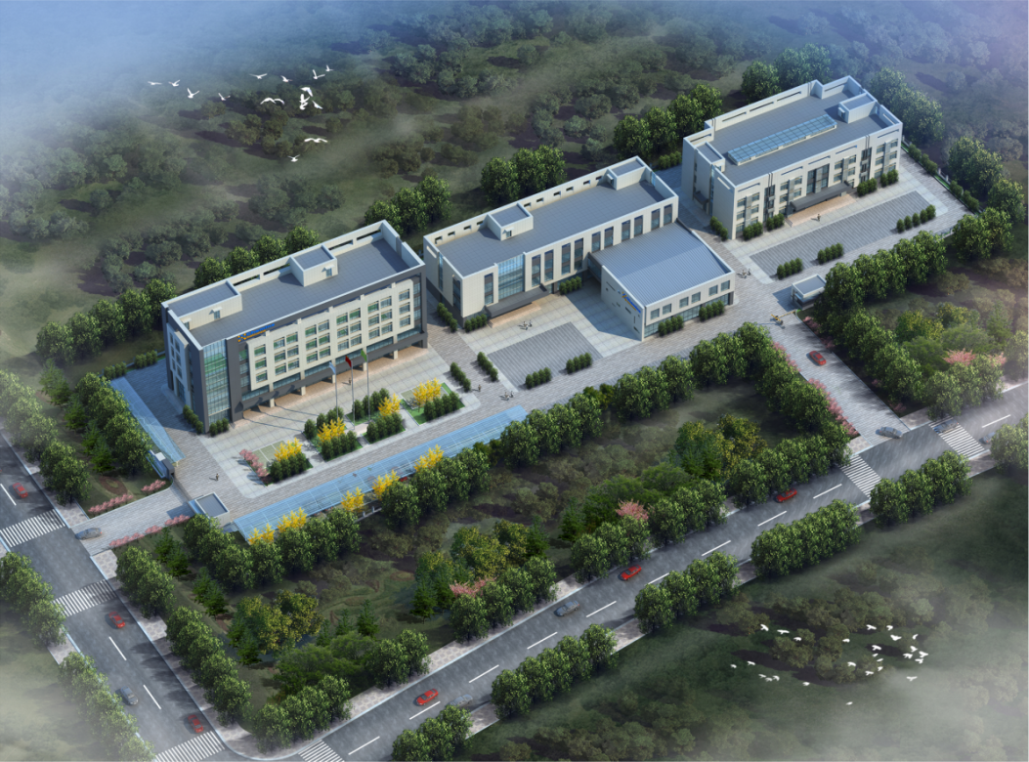

青岛精诚仪器仪表有限公司（简称青岛精诚），是一家专业从事生态环境、水利水务、工业过程控制、智慧农业、海洋监测等应用的水质分析仪器研发制造商，以自主研发生产的水质自动监测仪器为核心，应用自动化控制与系统集成技术，为客户提供自动化、智能化的环境监测系统解决方案，并为客户提供环境监测设施的第三方运营服务。
我公司拥有完善的研发、生产、销售和技术服务团队，是国内水质数字传感领导品牌，为国内近百个市、县（区）政府和生态环境部门提供水环境监测技术支撑。

地下水水质监测概述

地下水水质监测行业背景
现阶段国家地下水环境监测网自动化程度低，存在数据分析困难、污染溯源不准确等难题。常规的地下水自动监测，往往一个目标层对应一套自动监测设备，或原位监测指标少，无洗井设备。这样也造成地下水的监测代表性存在问题。
地下水监测解决方案以“监测方案-监测井建设-自动分析集成-大数据管理”为技术链，能在地下水监测点位实现自动监测点位、目标层位及水质监测指标的科学选取，监测井的标准化建设，全自动洗井、采样、配样、分析和质控，数据分析、评价、污染预测、预警和溯源的一体化地下水环境智慧测评。
根据《地下水质量标准》(GB/T14848)对长期地下水监测井要求的指标有:pH、电导率、溶解氧、氨氮、硝酸盐、亚硝酸盐、挥发酚、氰化物、砷、铬(六价)、铅、氟、镉、铁、锰、高锰酸盐指数等。对于不同区域水质问题可增加特殊性组分测试，以反映本区域背景组分、地下水污染特征。
引用标准：
《地下水质量标准》(GBT14848-2017)
《地下水环境监测技术规范》(HJ164-2020)
《地块土壤和地下水中挥发性有机物采样技术导则》(HJ1019-2019)《区域地下水质监测网设计规范》(DZ/T0308-2017)《地下水污染动态监测实时传输技术规范》《水和废水监测分析方法》(第四版)
公司围绕地下水环境“可感知、可分析、可监管”的主要目标，打造“三个一”场景，赋能地下水环境管理。
特点一：“一张网”实现数据收集，赋能数据感知
自动监测站集成了水质分析仪、水位计等，多种高精度监测仪器和智能分析系统，能够实现对地下水环境的高频次自动监测，相比人工监测方式，自动监测站不仅显著提升监测效率，还可针对特定要求加测指标。
特点二：“一平台”支撑融合分析，赋能科学决策
以自动监测数据为基础，充分利用物联网、云计算等信息技术，围绕地下水环境质量、饮用水水源地保护、重点排污单位监管，构建集数据收集、分析溯源、预警管理于一体的地下水环境管理信息平台，实现地下水环境信息的“一屏统览”。
通过数据可视化和交互式设计，实现动态监测数据、超标预警、污染程度分析等一张图展示，支持水源地保护状况查询和重点排污企业管理，支持针对行政区划、监测因子等进行多尺度分析研判，支撑对地下水环境质量的精准评估和科学决策。
特点三：“一终端”打通地表地下，赋能协同监管
在地表水地下水交互密切的区域，建设地下水自动监测站，搭配地表水自动监测系统，实现地表水地下水协同分析，针对生态补水对地下水环境影响，开展长序列研究性监测，谋划地表水生态提升，与地下水环境保护协同共进。

地下水水质监测特点
1.隐蔽性强：水体深埋地下，流动缓慢，污染扩散路径复杂，难以及时发现污染源头。
2.动态变化滞后：污染扩散周期长（可达数十年），水质变化反馈缓慢，需长期连续监测。
3.参数复杂性：需涵盖物理（温度、浊度）、化学（重金属、硝酸盐），检测精度要求高。
4.技术挑战性 ：监测井建设成本高，深层地下水监测设备需具备耐高压、抗腐蚀性能；修复技术（如原位生物降解）应用难度大。
5.管理特殊性：涉及水利、环保等多部门协同，需建立“天地井”一体化监测网络，强化污染源追溯与生态补偿机制。
6.战略重要性：作为饮用水源和生态系统支撑，监测数据直接服务于超采区治理、污染防控及国家水安全保障。

建设方案设计

系统框架图
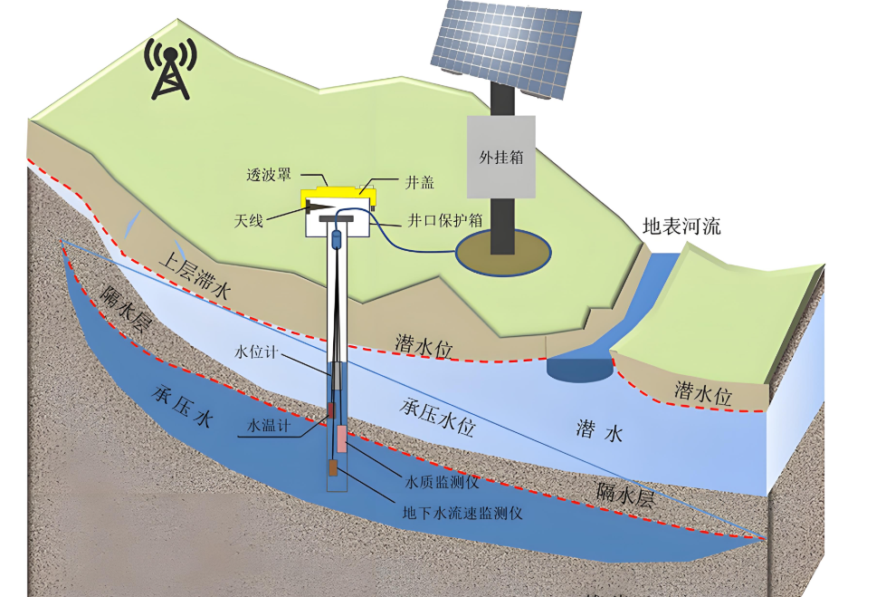

设备选型策略
核心监测参数 | 设备名称 | 设备原理
在线监测设备
PH | 在线PH传感器 | 玻璃电极法
电导率 | 在线电导率传感器 | 接触式电极
溶解氧 | 在线溶解氧传感器 | 荧光法
氨氮 | 在线氨氮传感器/在线全光谱多参数传感器 | 离子选择法/全光谱
硝酸盐 | 在线硝氮传感器/在线全光谱多参数传感器 | 离子选择法/全光谱
水中油 | 在线水中油传感器 | 荧光法
氟离子 | 在线氟离子传感器 | 离子选择法
氯离子 | 在线氯离子传感器 | 离子选择
ORP | 在线ORP传感器 | 铂电极法
亚硝酸盐 | 在线亚硝酸盐传感器/在线全光谱多参数传感器 | 离子选择法/全光谱
液位 | 静压式液位计 | 压力式
便携式监测设备
氨氮 | 便携式多参数分析仪 | 光电比色法
硝酸盐 | 便携式多参数分析仪 | 光电比色法
亚硝酸盐 | 便携式多参数分析仪 | 光电比色法
重金属（铜镍锌锰） | 便携式多参数分析仪 | 光电比色法

产品介绍

技术参数
设备名称 | 监测参数 | 图片示例
线多参数自清洁数字式传感器 | PH、电导率、溶解氧、氨氮、硝酸盐、亚硝酸盐 | 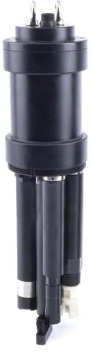
在线全光谱多参数传感器 | 原理：全光谱吸收法  量程：  COD：0～200mg/Lequiv. KHP；色度：0～500Hazen；TOC：0～150mg/L；浊度：0～400NTU；BOD：0～150mg/L；UV254：0～1.5AU；TP：0～15mg/L；TN：0～100mg/L；NHN：0～80mg/L；硝酸盐：0～15mg/L；亚硝酸盐：0～10mg/L；CODMn：0～100mg/L  精度：±5%F.S. | 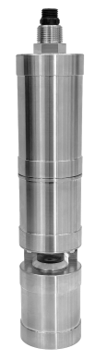
在线PH传感器 | 原理：玻璃电极法  量程：0-14 pH  精度：±0.1 pH | 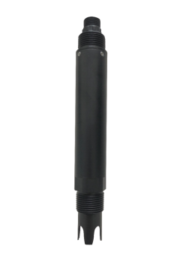
在线电导率传感器 | 原理：接触式电极法  量程：0～5000 μS/cm  精度：读数的±1% | 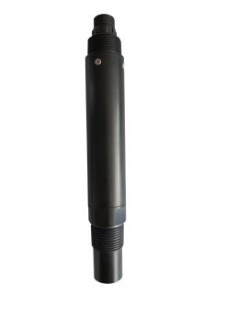
在线溶解氧传感器 | 原理：荧光法  量程：0～20.00 mg/L  精度：±2% | 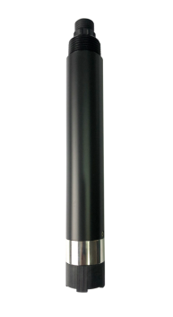
在线氨氮传感器 | 原理：双波长紫外吸收法  量程：0～500.0 mg/L  精度：读数的±5% | 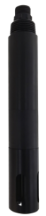
在线硝氮传感器 | 原理：离子选择电极法  量程：0~100.0 mg/L  精度：读数的±5%或±2 mg/L以大者为准 | 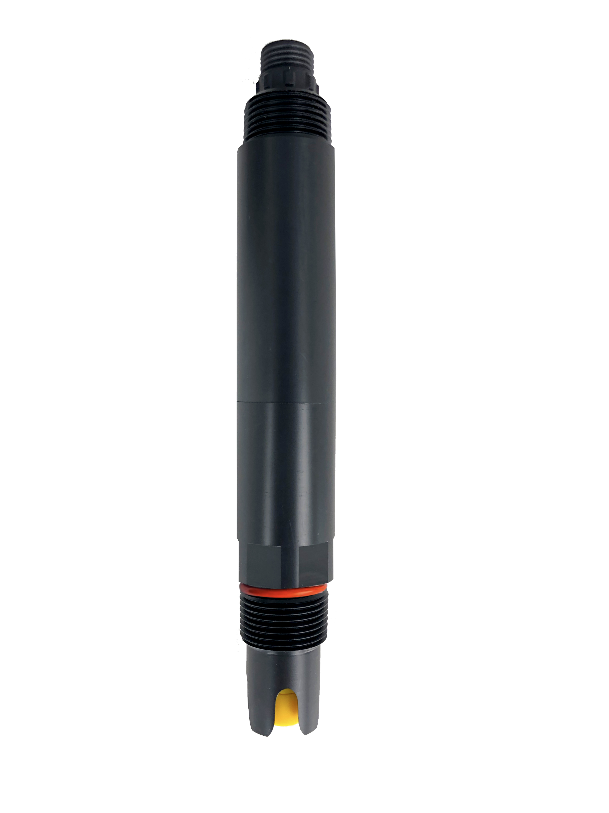
在线亚硝酸盐传感器 | 原理：离子选择电极法  量程：0~0.200 mg/L  精度：±5%
在线水中油传感器 | 原理：荧光法  量程：0～40.00 mg/L  精度：读数的±3% | 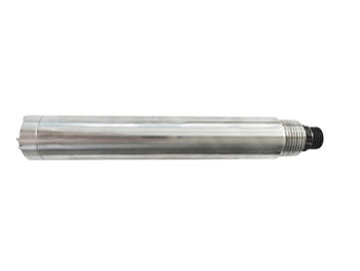
在线氟离子传感器 | 原理：离子选择电极法  量程：0～100.00mg/L  精度：读数的±10%或±1mg/L | 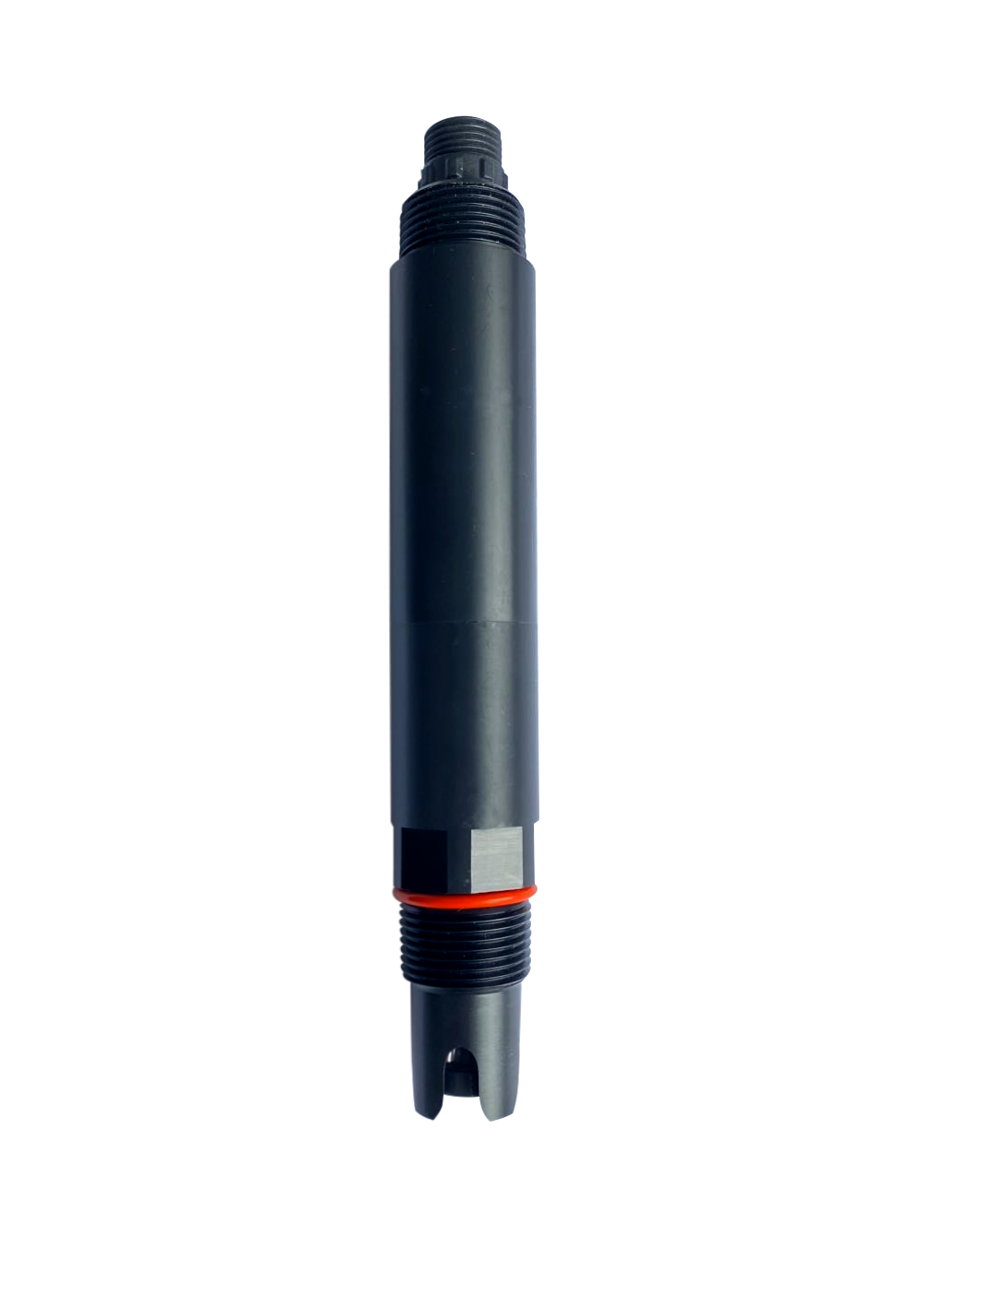
在线氯离子传感器 | 原理：离子选择电极法  量程：0~3500.0mg/L  精度：读数的±5%
在线ORP传感器 | 原理：铂电极法  量程：-2000～+2000mV  精度：±6mV
静压式液位计 | 原理：压力式  精度：±0.1% F·S  量程：0～65m | 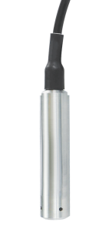
便携式多参数分析仪 | 检测参数：COD、 高锰酸盐指数、氨氮、总磷、总氮、硝酸盐氮、亚硝酸盐氮、磷酸盐、硫酸盐、亚硫酸盐、硫化物、余氯、重金属（铜镍锌锰）等  工作波长范围：420nm 520nm，580nm，610nm；波长半宽度：5±2（nm）；  仪器的检测范围：吸光度值0.000-3.000；  光源灯：冷光源；  分辨率：0.001； | 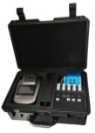

场景适配性
本地下水在线监测方案通过多维度技术设计，实现对复杂地下水环境的全面覆盖与精准监测。系统集成的在线监测设备具备多参数协同检测能力，可适应不同水文地质条件下的监测需求，包括浅层地下水、承压水及深层地下水等不同层位。设备采用耐高压、抗腐蚀材料，确保在复杂水质（如高盐、高重金属离子环境）中长期稳定运行。
针对地下水污染隐蔽性强、动态变化滞后的特点，方案支持高频次自动监测与长周期连续数据采集，结合智能分析平台实现污染趋势预测与溯源。同时，通过“天地井”一体化监测网络，可协同地表水监测系统，满足地表水地下水交互区域的协同监管需求。
此外，系统兼顾标准化建设与灵活性扩展，既能满足《地下水质量标准》等规范要求的常规指标监测，也可根据区域特殊性（如工业污染特征、农业面源污染）定制化增配特征参数传感器，提升监测的针对性与科学性。便携式设备的配备进一步增强了应急监测与现场校验能力，确保数据准确性与可靠性。

设备寿命及维护

设备寿命周期与维护周期表
设备名称 | 维护周期 | 使用寿命
在线全光谱多参数传感器 | 3-4个月/次 | 2-3年
在线PH传感器 | 3-4个月/次 | 1年
在线电导率传感器 | 3-4个月/次 | 2-3年
在线溶解氧传感器 | 3-4个月/次 | 2-3年
在线氨氮传感器 | 3-4个月/次 | 半年
在线硝氮传感器 | 3-4个月/次 | 半年
在线亚硝酸盐传感器 | 3-4个月/次 | 半年
在线水中油传感器 | 3-4个月/次 | 2-3年
在线氟离子传感器 | 3-4个月/次 | 半年
在线氯离子传感器 | 3-4个月/次 | 半年
在线ORP传感器 | 3-4个月/次 | 1年
静压式液位计 | 3-4个月/次 | 3-5年
便携式多参数分析仪 | 3-4个月/次 | 2-3年

传感器日常维护
在线全光谱多参数传感器
（1）防止传感器受到剧烈机械撞击，使用中避免对其直接施加机械应力（压力、划痕等）。
（2）避免传感器被阳光暴晒，不要用手触摸传感器。
（3）测量和校准时，确保传感器表面无气泡附着。
在线PH传感器
（1）用无水酒精擦拭接线端子上的沾污，确保干燥后使用。
（2）勿长期浸泡蒸馏水/蛋白质溶液，远离有机硅油脂。
（3）玻璃膜老化/沉积时，用稀盐酸清洗后水洗，必要时重新标定。
在线电导率传感器
（1）校准与测试时电极需完全浸入标准液（无气泡），距容器底/壁≥2cm。
（2）石墨电极使用前需用自来水浸泡1小时，闲置时保持湿润。
（3） 非防水端子避免浸水，线缆需松弛固定，防止摩擦或断裂。
（4）避免与有机硅油脂接触。
在线溶解氧传感器
（1）传感器含有敏感部件，安装和测量时避免其受到剧烈机械撞击。
（2）防止荧光帽内表面被阳光暴晒，不要用手触摸荧光膜；未做防水处理的接线端子不能没入水中，避免线缆进水影响设备正常工作。
在线氨氮传感器
（1）膜头用去离子水清洗，勿碰伤，测量时距底部至少2cm，敏感膜内无气泡，可轻敲除泡。
（2）避免放腐蚀性、能腐蚀PVC溶液（如强酸），酮类及饱和有机物溶液（如四氢呋喃、蛋白质溶液），强电磁和核辐射环境；不建议在成分复杂液体（如海水、电镀废水）长期放置。
（3）检查通讯时，两电极须浸泡在溶液中。
（4）标液有使用次数限制，1mg/L的2次/瓶、10mg/L的4次/瓶、100mg/L的6次/瓶。
（5）注意保护参比电极外漏白色布条，勿揪出损坏。
（6）防止电极长期浸泡在蒸馏水或蛋白质溶液中，避免与有机硅油脂接触。
在线硝氮/亚硝酸盐传感器
（1）在蒸馏水（或去离子水）中清洗电极，吸干，不要擦干。把电极放到电极支架上。使用前，将电极前端浸在自来水中24小时。
（2）电极使用前要保持干燥，电极的感应元件应该套入保护瓶中。在测试前，电极应在自来水中浸泡24小时，通电浸泡效果更好。如果储存过夜或更长，则应用去离子水清洗电极头部，并擦干，然后放进原来的包装内。
（3）检查接线端子处是否干燥，如有沾污，请用无水酒精擦拭，吹干后使用。应避免长期浸泡在蒸馏水或蛋白质溶液中，并防止与有机硅油脂接触。使用时间较长的电极，它的PVC膜可能变成半透明或附有沉积物，此时可用蒸馏水（或去离子水）冲洗。电极使用时间较长，出现测量误差时，须进行校正。
静压式液位计
（1）定期读取液位计测量值并与实际对比，偏差大时依校准指令校准。
（2）查看电缆有无破损、老化，检查钢丝是否紧固。
（3）定期清理井口防护罩，防止导气管堵塞（绝压型除外）。
便携式多参数分析仪
（1）仪器的维修需要专业人员操作，非专业人员请勿自行维修。维修或因其他原因拆卸外壳时必须切断电源。
（2）使用设备前做好防护措施，避免接触质量控制物、标准样本、废弃液体等可能有生物危害、腐蚀或有毒的物质。使用本仪器配套或推荐的试剂，禁止在强辐射源旁使用设备。
（3）仪器正常工作环境温度为5℃～40℃，相对湿度30%～80%，需远离强电磁场干扰源，工作场地防尘、防振，空气中无酸、盐等腐蚀性气体。运输时包装完好，防止剧烈冲击、雨淋和暴晒，中转时合理堆放。贮存时放置在阴凉干燥、防湿通风处，不能露天堆放，避免雨雪浸入，贮存运输环境温度 -20℃～ +55℃，相对湿度≤93%，无腐蚀性气体且通风良好。
（4）请勿让任何溶剂、油脂类、腐蚀性物质接触仪器。仪器使用期限为6年，效期结束后按规定处理或联系回收，避免污染环境。

传感器维护注意事项
在线全光谱多参数传感器
（1）防止传感器受到剧烈机械撞击，使用中避免对其直接施加机械应力（压力、划痕等）。
（2）避免传感器被阳光暴晒，不要用手触摸传感器。
（3）测量和校准时，确保传感器表面无气泡附着。
在线PH传感器
（1）用无水酒精擦拭接线端子上的沾污，确保干燥后使用。
（2）勿长期浸泡蒸馏水/蛋白质溶液，远离有机硅油脂。
（3）玻璃膜老化/沉积时，用稀盐酸清洗后水洗，必要时重新标定。
在线电导率传感器
（1）校准与测试时电极需完全浸入标准液（无气泡），距容器底/壁≥2cm。
（2）石墨电极使用前需用自来水浸泡1小时，闲置时保持湿润。
（3） 非防水端子避免浸水，线缆需松弛固定，防止摩擦或断裂。
（4）避免与有机硅油脂接触。
在线溶解氧传感器
（1）传感器含有敏感部件，安装和测量时避免其受到剧烈机械撞击。
（2）防止荧光帽内表面被阳光暴晒，不要用手触摸荧光膜；未做防水处理的接线端子不能没入水中，避免线缆进水影响设备正常工作。
在线氨氮传感器
（1）膜头用去离子水清洗，勿碰伤，测量时距底部至少2cm，敏感膜内无气泡，可轻敲除泡。
（2）避免放腐蚀性、能腐蚀PVC溶液（如强酸），酮类及饱和有机物溶液（如四氢呋喃、蛋白质溶液），强电磁和核辐射环境；不建议在成分复杂液体（如海水、电镀废水）长期放置。
（3）检查通讯时，两电极须浸泡在溶液中。
（4）标液有使用次数限制，1mg/L的2次/瓶、10mg/L的4次/瓶、100mg/L的6次/瓶。
（5）注意保护参比电极外漏白色布条，勿揪出损坏。
（6）防止电极长期浸泡在蒸馏水或蛋白质溶液中，避免与有机硅油脂接触。
在线硝氮/亚硝酸盐传感器
（1）初次使用请在自来水中浸泡24小时,使电极敏感膜充分活化。
（2）电极测量膜头清洗使用去离子水，不要用硬物触碰测量膜头，避免划伤；测量时膜头距离底部保持至少2cm；使用时敏感膜内不能有气泡，可用手轻敲传感器外壳，消除气泡。
（3）校准时请将传感器放入校准液中轻轻晃动，静置，待读数稳定（大约5分钟）方可进行校准。
（4）电极短期不用请放入自来水中浸泡保存。
（5）电极几天不用请使用内置保护液的外壳保存，下次使用前进行24小时在自来水中浸泡活化；勿长期浸泡在纯水中。
（6）避免将传感器放置于有腐蚀性的液体中或能腐蚀PVC的溶液中。例如强酸。不要将传感器放置于酮类有机物，饱和有机物的溶液中。例如四氢呋喃、蛋白质溶液。不要将传感器放置于有强烈的电磁辐射，核辐射的环境中。
（7）除非电极前端的pvc膜变成半透明或附有沉积物，否则不要用蒸馏水浸泡电极膜头。
（8）一些成分比较复杂的液体中也不建议长期放置。例如海水、电镀废水等。
静压式液位计
（1）正确连接电源极性，保证供电电压稳定。
（2）正确设置通信参数，用合适转换器并确保连接无误。
（3）校准需技术人员指导，谨慎重置传感器。
（4）避免设备在恶劣环境长时间暴露，清洁时用软布，勿用腐蚀性清洁剂。
便携式多参数分析仪
（1）仪器的维修需要专业人员操作，非专业人员请勿自行维修。维修或因其他原因拆卸外壳时必须切断电源。
（2）使用设备前做好防护措施，避免接触质量控制物、标准样本、废弃液体等可能有生物危害、腐蚀或有毒的物质。使用本仪器配套或推荐的试剂，禁止在强辐射源旁使用设备。
（3）仪器正常工作环境温度为5℃～40℃，相对湿度30%～80%，需远离强电磁场干扰源，工作场地防尘、防振，空气中无酸、盐等腐蚀性气体。运输时包装完好，防止剧烈冲击、雨淋和暴晒，中转时合理堆放。贮存时放置在阴凉干燥、防湿通风处，不能露天堆放，避免雨雪浸入，贮存运输环境温度 -20℃～ +55℃，相对湿度≤93%，无腐蚀性气体且通风良好。
（4）请勿让任何溶剂、油脂类、腐蚀性物质接触仪器。仪器使用期限为6年，效期结束后按规定处理或联系回收，避免污染环境。

案例展示

案例1：河北唐山某地下水监测
监测参数：PH、溶解氧、电导率、浊度、氨氮
